**IUAP平台使用指南**

**按钮权限组件**

用友网络科技股份有限公司

二○一八年五月

**此文档为保密文档，未经用友软件股份有限公司书面同意，不得向任何单位或个人提供、转让本文档中的任何内容，用友软件股份有限公司将保留对泄漏文档内容的起诉权利。**

**IUAP平台使用指南**

|  |  |  |
| --- | --- | --- |
| 文件状态：  [ ] 草稿  [**√**]正在修改  [] 正式发布 | 文件标识： |  |
| 当前版本： |  |
| 作者： |  |
| 完成日期： |  |

版本历史

|  |  |  |  |  |
| --- | --- | --- | --- | --- |
| 版本 | 作者 | 参与者 | 起止日期 | 备注 |
|  |  |  |  |  |
|  |  |  |  |  |
|  |  |  |  |  |
|  |  |  |  |  |
|  |  |  |  |  |
|  |  |  |  |  |
|  |  |  |  |  |

审核记录

|  |  |  |  |  |
| --- | --- | --- | --- | --- |
| 版本 | 姓名 | 职位 | 审阅日期 | 备注 |
|  |  |  |  |  |
|  |  |  |  |  |
|  |  |  |  |  |
|  |  |  |  |  |
|  |  |  |  |  |
|  |  |  |  |  |
|  |  |  |  |  |
|  |  |  |  |  |
|  |  |  |  |  |

目 录

第一章 概述 1

1.1 业务场景 1

1.2 开发方案 1

第二章 环境准备 2

2.1 开发环境配置 2

2.1.1 设置编译路径 2

2.2 数据库脚本配置 2

2.2.1 业务表 2

2.3 应用中心配置 2

2.3.1 启动按钮权限控制 2

2.3.2 配置需要控制权限的按钮 3

2.3.3 按钮授权 4

2.4 效果展示 4

第三章 代码开发示例 6

3.1 前台配置 6

3.1.1 html页面配置 6

3.1.2 js代码配置 6

# 概述

## 业务场景

根据不同的角色对表单的删除和新增操作进行控制

## 开发方案

按钮权限控制应该是从三个方面实现控制：

在具体功能实现界面上，不同用户，不同角色授权了不同的按钮，界面上只应该展示有权限访问的按钮；

第二层控制是，对于不同的用户，不同的角色进行了权限控制限定，不能通过url非法请求后台服务；这里是对按钮权限的控制提供的一种思路，建议使用将相关数据进行cache缓存。

对于每个功能需要将该功能的按钮都在按钮表中进行注册做预置数据；应用平台对按钮注册提供了维护界面，可以从界面上进行维护，并提供了按钮授权功能。

# 环境准备

## 开发环境配置

### 设置编译路径

编码规则使用authButtons作为编译路径

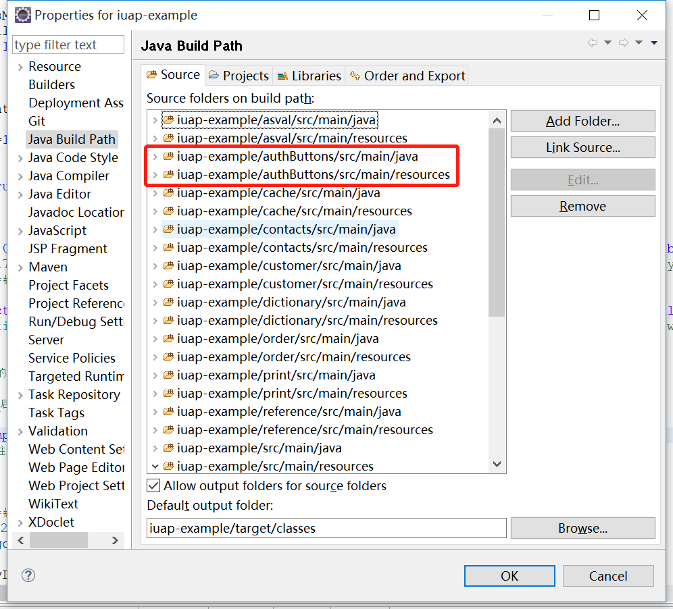

1. 设置编译路径

## 数据库脚本配置

### 业务表

创建数据库表：example_article

## 应用中心配置

### 启动按钮权限控制

在管理中心-功能管理下，新建或者编辑已有的的功能，将“是否启用权限控制”和“是否启用按钮权限控制”分别启动，并在对应的URL中输入url的值；这个地方的url的格式为“/项目名/对应的Controller的RequestMapping“，如本例中的”/iuap-example/exampleArticle”（按钮功能权限的控制非法请求就是通过该处的url和稍后配置的按钮权限中的按钮方法进行联合控制，否则无法拦截非法请求；并且该处的url不能为空，否则按钮权限控制不生效），如下图所示：

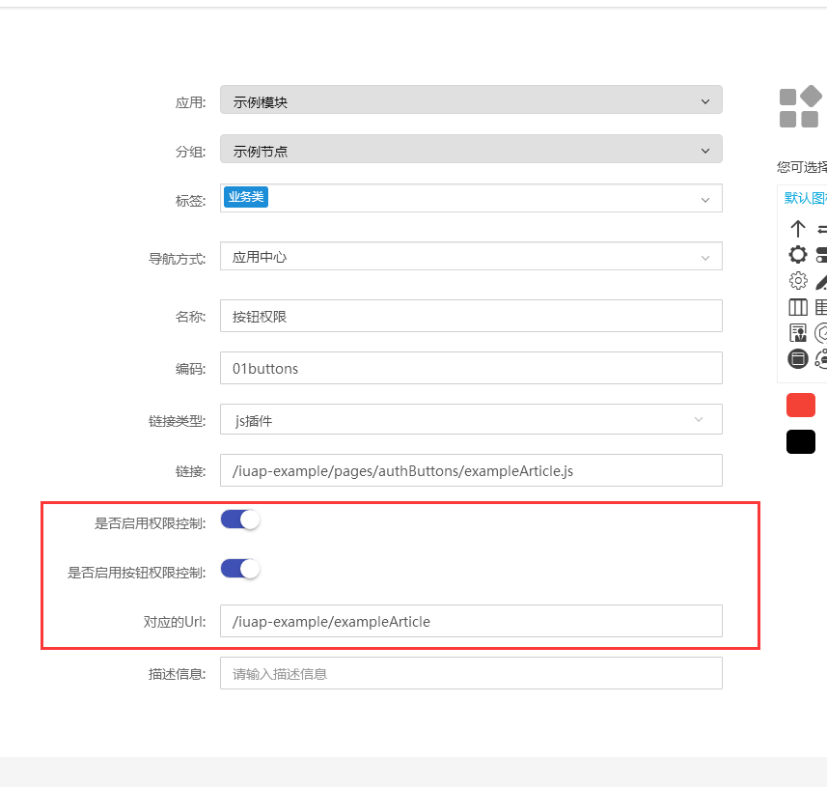

### 配置需要控制权限的按钮

在管理中心-按钮管理功能中找到刚才启用按钮权限控制的菜单，新增四条记录，分别命名为新增、删除、发布和停用，如下图所示：

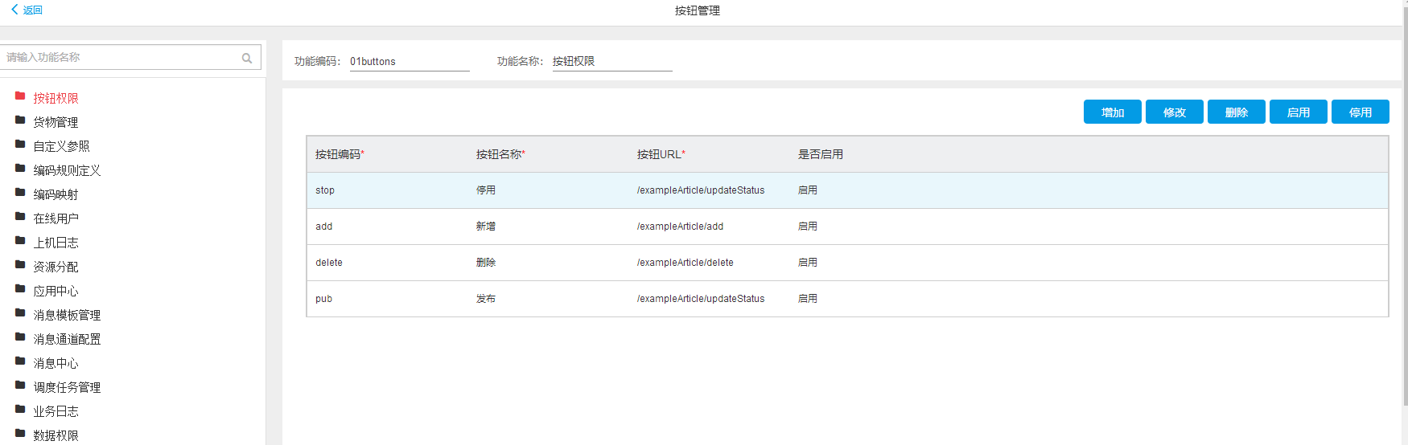

|  |
| --- |
| 按钮编码：html页面中的按钮的编码；  按钮名称：html页面中按钮的显示名称，此处的按钮名称不会覆盖html页面中的按钮名称；  按钮url：按钮的后台服务url，通过功能管理与此处的配置能够拦截非法请求；  是否启用：通过“启用”、“停用”按钮控制当前记录是否可用，停用后的按钮在按钮授权中将不会显示该按钮，同时所有人都无法看到该按钮； |

### 按钮授权

在管理中心-按钮授权中，对角色进行授权，勾选需要授权的功能，点击分配即；如下图所示：

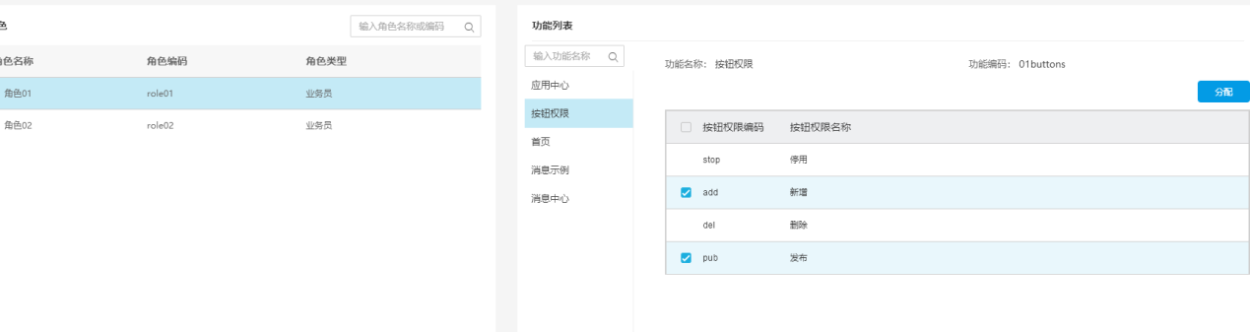

## 效果展示

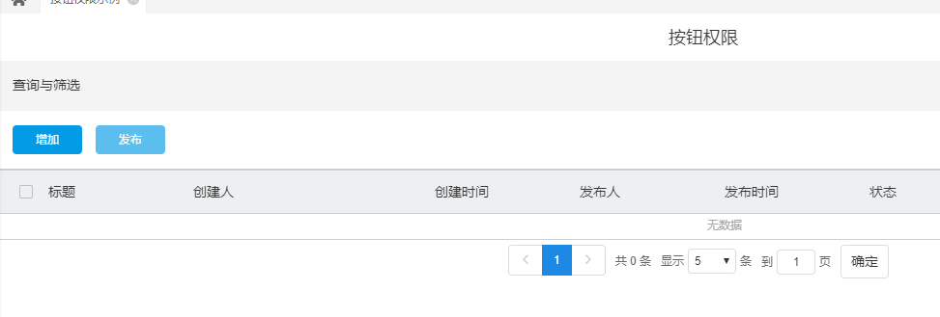

同时会拦截下图删除的请求，如果不需要拦截url请求，则可以功能配置或者按钮管理中的url位置进行修改，修改为一个无意义的url即可。

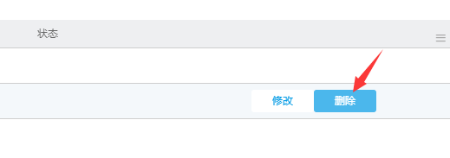

注意：

1.功能权限位置处的对应url必须配置;

2.按钮权限生效需要退出登录并重新登录;通过刷新浏览器缓存的方式无法生效;

3.按钮权限同时可以对方法进行拦截;

4.当一个用户配置多个角色时,多个角色的按钮权限都会生效;

# 代码开发示例

## 前台配置

### html页面配置

在html界面中，添加按钮实现时，需要在原来按钮实现中增加红色标识中的代码 visible:buttonShowGroup['XXX']，如下图所示

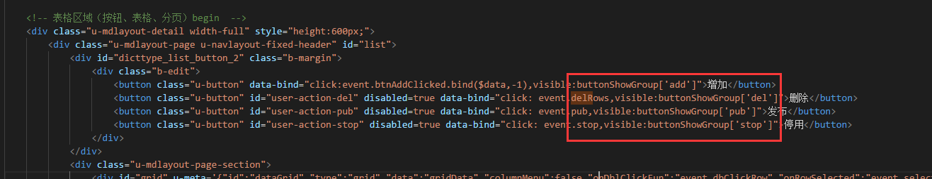

### js代码配置

在js代码中的加载html页面前后分别添加两段代码，如下图所示

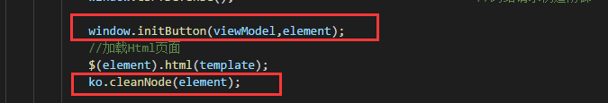

注意：

注意两段代码的位置，页面初始化的功能必须在 ko.cleanNode(element)方法之后执行，否则前台页面会报错，无法加载数据。

Window.initButton() 函数中进行了对buttonShowGroup事件的创建，此处应用平台的按钮权限过滤功能帮我们完成了按钮权限的过滤，主要注意的是：buttonShowGroup['按钮编码'] 引号中的内容必须与下图右侧的按钮权限编码完全一致，权限过滤才能生效。

|  |  |
| --- | --- |
|  |  |